

Aicinājums uz kopīgu piedzīvojumu.

Ventspils muzejs sadarbībā ar Ventspils novada fotoapvienību Kursa, 23. maijā Starptautiskajā muzeja nakts pasākumā organizē Ventspils skolu jauniešu dizainēto tērpu skati un vēsturisko tērpu parādi.
Pasākums veltīts muzeja un skolu, dizaina un tehnoloģiju skolotāju sadarbības projektam ”Radīts muzejā”, 15 gadu jubilejai.
Iespēja izmēģināt!
Iejusties dizainera vai modeļa lomā.
Galvenais uzdevums, izstrādāt savas klases tērpu kolekciju vai vienu īpašo tērpu, kas prezentēs Jūsu klasi ne Popielā, bet Modes ielā, kas notiks Livonijas ordeņa pilī, Muzeja nakts pasākumā.
Šī gada Muzeju nakts tēma – „Priekšmeta piedzīvojumi” sasaucas ar Raiņa atziņu: ,,Arī lupats reiz bij goda kreklis”, atgādinot, ka ikvienam priekšmetam ir savs stāsts un vērtība.
Ikvienam iespēja papildināt savas zināšanas un pieredzi defilē un fotomodeļu jomā, iegūstot fotosesijas pieredzi un varbūt iespēju iekļūt 12 fotoizstādes labāko darbu sarakstā, kas tiks atklāta pirms tērpu parādes.
Pēc gadiem, tas būs Jūsu klases atmiņu stāsts, vai kādam individuālas atmiņas par kopā pavadīto laiku un piedzīvojumu modes pasaulē.

Noteikums un ieteikums!
Izmantot jau radītos, vairs nevalkātos tērpus, arī aksesuārus -rotas lietas, somas, jostas, cepures u.t.t, kurus noteikti atradīsiet ģimenes skapī, pārveidojiet vai papildiniet tos ar rotājuma elementiem, radiet tērpam stāstu.
Ventspils muzejs īpaši meklē ventspilnieku drēbju skapjos paslēptos vēsturiskos tērpus, kurus valkājuši Jūsu tuvinieki līdz 20.gs. un šajos tērpos piedzīvojuši kādu savas dzīves notikumu.
Uzziniet, kas valkājis, kas to šuvis? Varbūt tērpam ir savs īpašais stāsts- iesvētīšanas, balles, diskotēku tērps vai kāzu kleita, darba apģērbs, izejamais ancuks. (uzvalks, mētelis, sporta tēps, kurā iegūtas medaļas. u.t.t) )
Pienācis laiks celt tos saulītē, izzināt tērpa vēsturi, izstāstīt to citiem.
Informācijai zvaniet 29590093, varam palīdzēt ar padomu un pat aizdot tērpu vai pieskaņot aksesuārus.
Var pieteikties no klases grupās vai pārstāvēt klasi viens modelis un dizainers. Gaidīsim pieteikumus arī modeļu grupā, individuāli tērpju kolekciju demonstrēšanai.
Aizpildiet anketu pielikumā.
- Tiem, kas piesakās, tiks izsūtīts materiāls PowerPoint versijā.
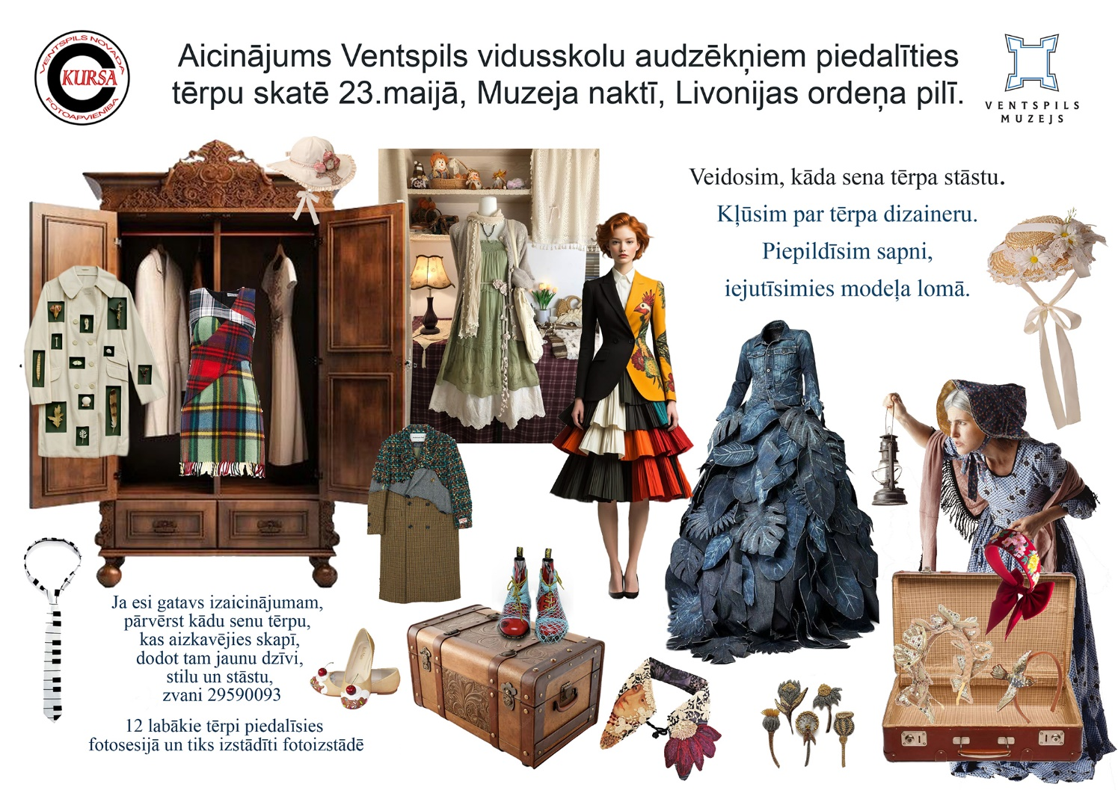

Atzīmē ar krustiņu, ja atbilst jautājumam.
Anketa dalībai dizainēto tērpu skatē un vēsturisko tērpu parādē “Radīts muzejā - kāda tērpa stāsts.”
23.maijā Livonijas ordeņa pilī.
Pieteikties var pamatskolas, vidusskolas, tehnikuma, Jaunrades nama audzēkņi līdz 1.aprīlim.

Anketa iesniedzama ilva.buntika@inbox.lv

1. Ventspils skola klase
Klases audzinātājs tālrunis

2. Piedalās 1 tērps piedalās ar tērpu grupu

3. Piedalās ar dizainētu tērpu
Tērpa nosaukums.
Tērpa stāsts.

Modeļa(u) vārds(i), uzvārds(i), tālrunis.

4. Piedalās ar vēsturisku tērpu
Tērpa nosaukums.
Tērpa stāsts.

5. Indivudālais pieteikums Modeļu grupā. (Kas vēlas demonstrēt tērpus)
Vārds, uzvārds.
Skola klase tālr.
Augums cm
Vai ir defilē iemaņas? Vai pieredze fotosesijās?

